肥东法院打印机耗材项目询价公告

为了规范打印机等办公设备耗材采购，按照肥东县政府采购管理相关文件实施，现对肥东法院打印机耗材项目进行询价。欢迎符合条件的单位积极报价。
项目编号：FDFY2023-01
一、项目名称：肥东法院打印机耗材项目
二、项目情况：根据院方要求实施
三、项目内容：
肥东县人民法院2023年第一次耗材采购汇总
序号 | 型号 | 品名 | 计划采购数量 | 图片
1 | EpsonL6178 | 黑色墨水 | 1 | 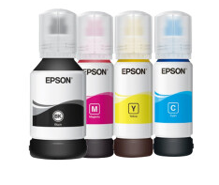
1 | EpsonL6178 | 红色墨水 | 1
1 | EpsonL6178 | 黄色墨水 | 1
1 | EpsonL6178 | 青色墨水 | 1
2 | 得力 | 色带 | 5 | 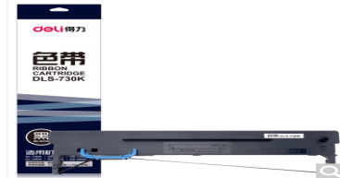
3 | Epson-LQ-630KII | 色带 | 20 | 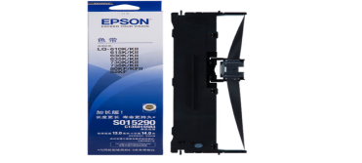
4 | HP-M181fw | 黑色cf510 | 6 | 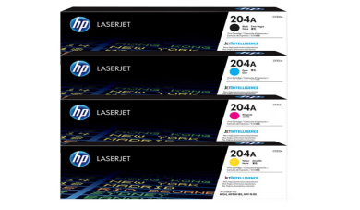
4 | HP-M181fw | 红色 | 4
4 | HP-M181fw | 黄色 | 3
4 | HP-M181fw | 青色 | 4
5 | HP452dw | 黑色 | 2 | 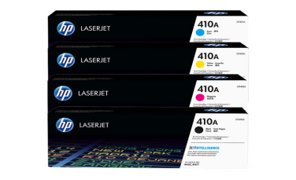
5 | HP452dw | 红色 | 2
5 | HP452dw | 黄色 | 2
5 | HP452dw | 青色 | 2
6 | LBP2900 | CRG303粉盒 | 4 | 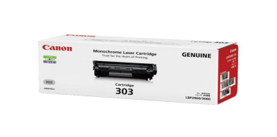
6 | LBP2900 | 1010粉 | 10 | 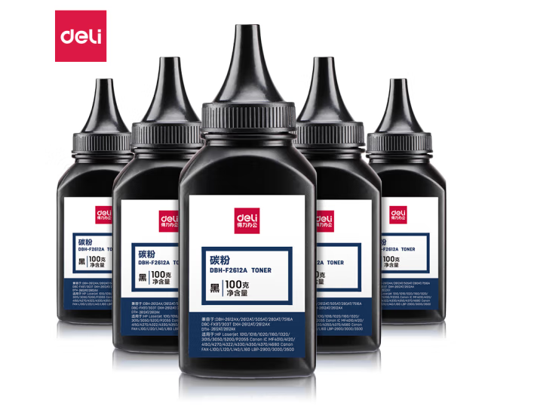
7 | HP1022N | 2612A粉盒 | 4 | 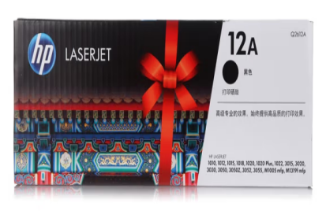
7 | HP1022N | 1010碳粉 | 10
8 | HPM436N | 粉盒 | 10 | 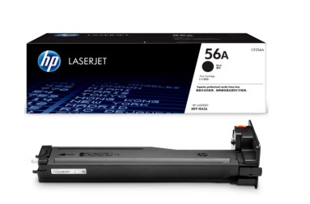
9 | HPM553 | 黑色 | 15 | 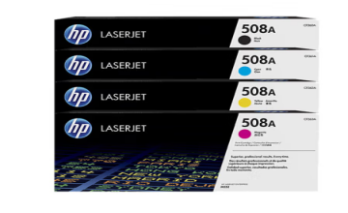
9 | HPM553 | 红色 | 8
9 | HPM553 | 黄色 | 6
9 | HPM553 | 青色 | 6
10 | M403D | 粉盒 | 1 | 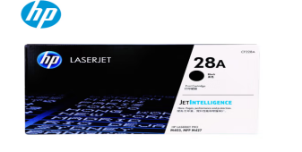
11 | 奔图P2506DN | 黑色高容8500页 | 1 | 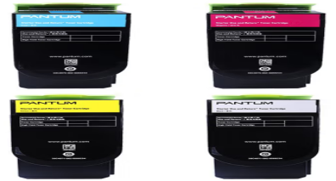
11 | 奔图P2506DN | 红色高容5000页 | 1
11 | 奔图P2506DN | 黄色高容5000页 | 1
11 | 奔图P2506DN | 青色高容5000页 | 1
12 | 奔图P2515DN | 黑色 | 3 | 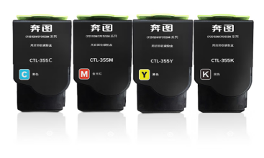
12 | 奔图P2515DN | 红色 | 2
12 | 奔图P2515DN | 黄色 | 2
12 | 奔图P2515DN | 青色 | 2
13 | 奔图P3305DN | 粉盒 | 50 | 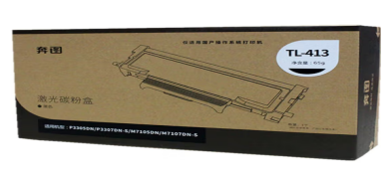
13 | 奔图P3305DN | 硒鼓 | 20 | 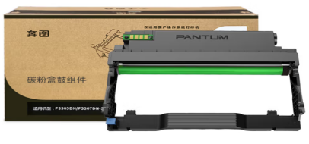
13 | 奔图P3305DN | 芯片 | 60 | 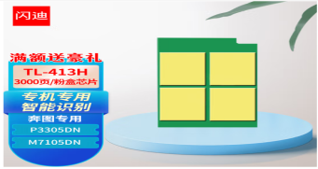
14 | 联想系列/兄弟系列 | 2441T粉盒 | 6 | 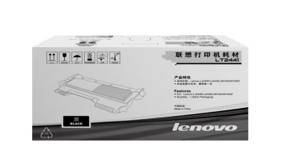
14 | 联想系列/兄弟系列 | LD2441鼓架 | 3 | 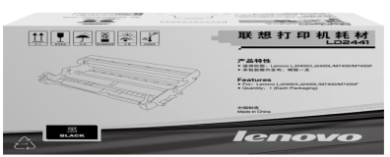
14 | 联想系列/兄弟系列 | 2250鼓架 | 3 | 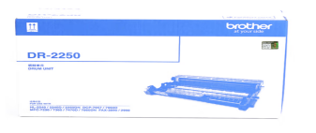
15 | 联想系列/兄弟系列 | DR2350鼓架 | 20 | 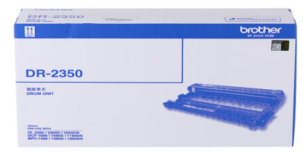
15 | 联想系列/兄弟系列 | 2451粉盒 | 40 | 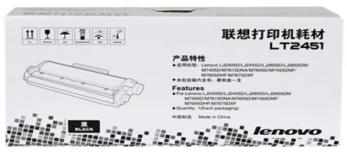
15 | 联想系列/兄弟系列 | 2325T粉盒 | 40 | 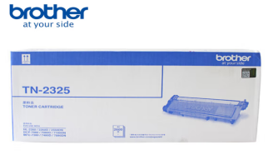
16 | 夏普2008UC | 黑色 | 15 | 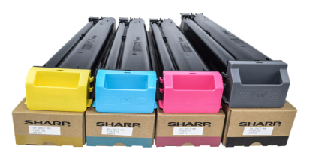
16 | 夏普2008UC | 红色 | 30
16 | 夏普2008UC | 黄色 | 10
16 | 夏普2008UC | 青色 | 10
17 | 惠普388A | 388A粉盒 | 40 | 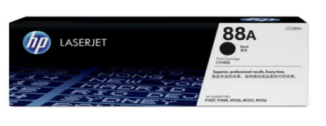
18 | HPMFP227FDW | 230A粉盒 | 1 | 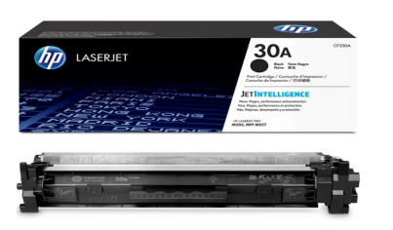
19 | 惠普MFP M277dw | 黑色 | 1 | 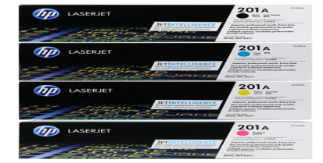
19 | 惠普MFP M277dw | 红色 | 1
19 | 惠普MFP M277dw | 黄色 | 1
19 | 惠普MFP M277dw | 青色 | 1
产品质量要求：
1.所供商品必须为原装正品，提供符合有害物质过程控制管理认证证书，规格型号必须与图片相符（不相符拒收），生产日期半年内。
2.需提供原厂授权证明文件,必须是原装正品供应商（供货时必须出示订货单）。
3.质保要求：如因产品质量问题导致的机器维修，产生的费用由供应商负责。
四、具体位置：肥东县人民法院
五、最高限价：54690元；资金来源：财政经费。
六、项目要求：以业主单位组织相关部门验收为准。
七、合同期限：合同签订完成后，成交人在接到供货通知后，成交人在3个工作日内供货到采购人指定的地点并通过采购人指定的经办人验收。
八、投标人资格要求：
1、具有独立的法人资格及相应资质；
2、具有良好的财务状况、企业信誉。
九、密封报价时须提供：
1、法人授权委托书，个人身份证；
2、企业营业执照、税务登记证的复印件；
十、报价要求：
1、纸质投标报价文件一份，密封装订，并加盖单位公章。
2、提供清单报价。
十一、询价投标报名时间：2023年4月21日8:00-2023年4月25日17:30时；询价投标截止时间：2023年4月25日17:30时。
投标书投送地址：肥东县店埠镇包公大道肥东法院。
联系人：肥东法院审管办
联系电话：0551-67770756

